Муниципальное бюджетное общеобразовательное учреждение
«Кольчугинская школа №2 с крымскотатарским языком обучения»
Симферопольского района Республики Крым
ул. Новоселов, 13-А, с. Кольчугино, Симферопольский район, РК, 297551
school_simferopolsiy-rayon11@crimeaedu.ru ОГРН 1159102015600 ИНН 9109009294
Информация о проведенных мероприятия ГТО ноябрь-декабрь 2023 года.
В 1-11 классах с 11 декабря по 15 декабря 2023 г. были проведены теоретические и
практические занятия. Учащиеся с 1 по 11 классы участвовали в сдаче
нормативов. Заключительным этапом акции стало тестирование обучающихся на знание обучающихся 1-11 классов предмета физическая культура. Тесты включали в себя 10 вопросов по различным направлениям в сфере спорта.
Для всех учащихся школы были проведены спортивные мероприятия, которые дублировали сдачу норм ГТО по возрастным критериям среди школьников, при проведении которых, было предусмотрено непосредственное выполнение установленных норм Комплекса ГТО: прыжок в длину с места, подтягивание, сгибание и разгибание рук, в упоре лежа, наклон вперед, метание мяча, бег, поднимание туловища.

Директор У.С.Асанова
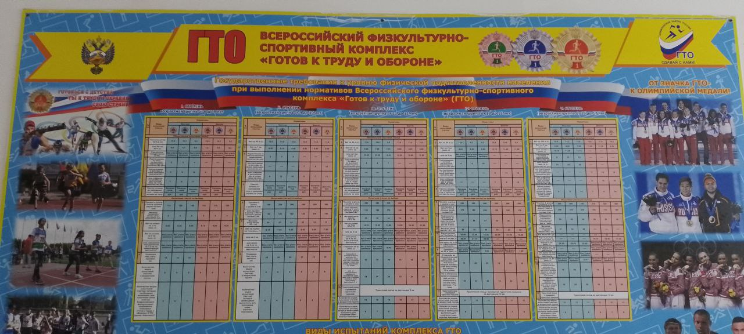
Стенд ГТО в МБОУ «Кольчугинская школа №2»